Лабораторна робота №1
Тема: Засоби керування процесами та мережею в ОС Windows Server 2003
Мета: Вивчити основні засоби контролю і керування процесами.
Засоби для виконання роботи:
- апаратні: комп'ютер із установленою ОС Windows.
- програмні: застосування ВМ: Virtualbox; віртуальні машини: VM-1, VM-2.

Теоретичні відомості 1
Диспетчер задач 2
Оснащення Event Viewer 3
Виконання роботи 5
Завдання 1. Перегляньте мережні підключення до комп'ютера. 5
Завдання 2 Відключіть користувача з відправленням йому повідомлення. 6
Завдання 3. Перегляньте відомості про процеси системи і її стан. 6
Завдання 4. Виконайте моніторинг мережних підключень. 7
Завдання 5. Виконайте перегляд подій. 10

Теоретичні відомості

Команда Nbtstat

nbtstat -a Name -S
Команда netstat
Network Statistic - Windows Команда netstat показує вміст різних структур пов'язаних з мережею
Для прикладу подивитися відкриті порти й статистику по них у файл:
netstat –ano > netstat.txt

Shuts Down Windows (Завершення роботи) — shutdown. Ключі утиліти Завершення Роботи Комп'ютера shutdown:
/i | Виклик GUI інтерфейсу
/l | Завершення сеансу. Вихід із системи
/s | Завершення роботи комп'ютера
/r | Перезавантаження
/a | Припинення завершення роботи
/m \\комп’ютер | ім'я віддаленого комп'ютера
/t xx | Затримка завершення роботи в секундах
/f | примусове завершення роботи
/d [u][p]:xx:yy | код причини завершення роботи
Системна служба Журнал подій
Системна служба Журнал подій запускається за замовчуванням при завантаженні операційної системи й реєструє події в трьох журналах ( залежно від ролі сервера журналів може бути більше):
- Приложение (містить інформацію про зміну конфігурації в системі);
- Система (містить дані про системні події);
- Безопасность (містить записи про події входу в систему й про доступ до ресурсів).

Для моніторингу й оптимізації роботи комп'ютера в системах Windows Server 2003 є кілька інструментів, що дозволяють адміністраторові стежити за роботою будь-яких компонентів системи й конфігурувати її оптимальним образом. Ці інструменти перераховані нижче.
- Task Manager (Диспетчер задач) служить для перегляду поточних даних про продуктивність системи. У цій утиліті основними є три індикатори: використання процесора, використання віртуальної пам'яті й запущені процеси й програми.
- Оснащення Event Viewer (Просмотр событий) дозволяє переглядати журнали подій, генерованих застосуваннями, службою безпеки й системою.
- Performance (Производительность) – містить у собі два компоненти: Activex-Елемент System Monitor і оснащення Performance Logs and Alerts (Оповещения и журналы безопасности). Графічні засоби System Monitor дозволяють візуально відслідковувати зміну продуктивності системи. За допомогою System Monitor можна одночасно переглядати дані з декількох комп'ютерів у вигляді динамічних діаграм, на яких відображається поточний стан системи й показання лічильників. Оснащення Performance Logs and Alerts дозволяє створювати звіти на основі поточних даних продуктивності або інформації з журналів. При перевищенні лічильниками заданого значення або зменшення нижче вказаного рівня дане оснащення за допомогою служби повідомлень (Messenger) посилає оповіщення користувачеві.

Диспетчер задач
Диспетчер задач можна використовувати для відстеження ключових індикаторів продуктивності комп'ютера, він дозволяє визначати статус запущених програм і завершувати застосування, які перестали відповідати на запити системи. За допомогою диспетчера задач можна відслідковувати активність запущених процесів по 25 параметрах і переглядати графіки використання процесора й пам'яті.

В Windows Server 2003 диспетчер задач містить п'ять вкладок/індикаторів. Нижче перераховані ці вкладки й зазначене їхнє призначення.
- Applications (Приложения) – показує статус застосувань, запущених на комп'ютері.
- Processes (Процессы) – містить інформацію про процеси, запущені на комп'ютері.
- Performance (Быстродействие) – відображає динамічний стан продуктивності комп'ютера, включаючи ступінь використання пам'яті й процесора.
- Networking (Сеть) – показує ступінь завантаження мережі. Індикатор відображається тільки при наявності на комп'ютері мережної карти.
- Users (Пользователи) – містить список зареєстрованих користувачів. Ці користувачі можуть реєструватися локально (з консолі) або бути клієнтами служб Terminal Services, підключених з використанням технологій Terminal Server, Remote Access або Remote Assistant.

В операційних системах Windows подією називається будь-яка значна "подія" у роботі системи або застосування, про яку слід повідомити користувачів. У випадку виникнення критичних подій, таких як переповнення диска сервера або неполадки з електроживленням, на екран монітора буде виведено відповідне повідомлення. Інші події, які не вимагають негайних дій від користувача, реєструються в системних журналах. Служба реєстрації подій у системних журналах активізується автоматично при кожному запуску системи Windows Server 2003.

Оснащення Event Viewer
У системі Windows Server 2003 для перегляду системних журналів можна використовувати оснащення Event Viewer (Просмотр событий) (група Administrative Tools (Администрирование) на панелі керування). Це оснащення можна також запустити з вікна оснащення Computer Management (Управление компьютером). На рис. 1 показаний приклад вікна оснащення Event Viewer для контролера домена.
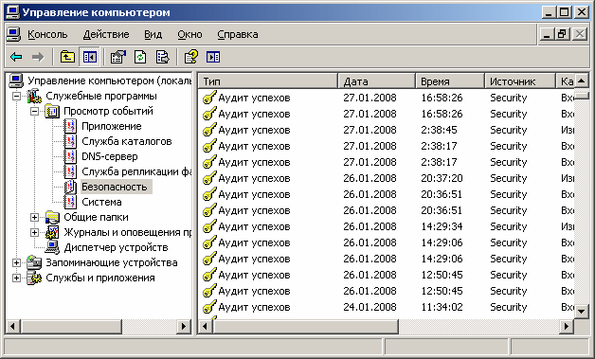
Рисунок. 1. Вікно оснащення Event Viewer.

Оснащення Event Viewer можна також відкрити за допомогою команди Пуск/Программы/Администрирование/Просмотр событий. За допомогою оснащення Event Viewer можна переглядати три типи стандартних (основних) журналів.
- Журнал приложений(Application log) — фіксує події, зареєстровані застосуваннями. Наприклад, текстовий редактор може зареєструвати в даному журналі помилку при відкритті файлу.
- Журнал системы (System log) — записує події, які реєструються системними компонентами Windows Server 2003. Наприклад, у системний журнал записуються такі події, як збій у процесі завантаження драйвера або іншого системного компонента при запуску системи.
- Журнал безпеки (Security log) — містить запису, пов'язані із системою безпеки. За допомогою цього журналу можна відслідковувати зміни в системі безпеки й ідентифікувати проломи в захисті. У даному журналі можна реєструвати спроби входу в систему. Для перегляду журналу необхідно мати права адміністратора. За замовчуванням реєстрація подій у журналі безпеки відключена.

Крім стандартних, на комп'ютері — у першу чергу на контролері домена — можуть бути й інші журнали, створювані різними службами (наприклад, Active Directory, DNS, File Replication Service і т.д.). Робота з такими журналами нічим не відрізняється від процедур перегляду стандартних журналів.
Журнал системи безпеки може переглядати тільки користувач із правами системного адміністратора. За замовчуванням реєстрація подій у даному журналі відключена. Для запуску реєстрації необхідно встановити політикові аудита.
Типи подій, що реєструються в журналах:
- Error (Помилка) — подія реєструється у випадку виникнення серйозної події (такого як втрата даних або функціональних можливостей). Подію даного типу буде зареєстровано, якщо неможливо завантажити який-небудь із сервісів у ході запуску системи.
- Warning (Попередження) — подія не є серйозною, але може привести до виникнення проблем у майбутньому. Наприклад, якщо недостатньо дискового простору, то буде зареєстроване попередження.
- Information (Повідомлення) — значима подія, яка свідчить про успішне завершення операції програмою, драйвером або сервісом. Така подія може, наприклад, зареєструвати мережний драйвер, що успішно завантажився.
- Success Audit (Аудит успіхів) — подія, пов'язана з безпекою системи. Прикладом такої події є успішна спроба реєстрації користувача в системі.
- Failure Audit (Аудит відмов) — подія пов'язане з безпекою системи. Наприклад, така подія буде зареєстрована, якщо спроба доступу користувача до мережного диска закінчилася невдачею.

Інформація про події містить наступні параметри:
Параметр - Опис
- Турі (Тип) -Тип події
- Date (Дата) - Дата генерації події
- Time (Час) - Час реєстрації події
- Source (Джерело) - Джерело (ім'я програми, системного компонента або компонента застосування), яке привело до реєстрації події
- Category (Категорія) - Класифікація події по джерелу, що викликало його поява
- Event ID (Подія) - Ідентифікатор події
- User (Користувач) - Обліковий запис користувача, від імені якої проводилися дії, що викликали генерацію події
- Computer (Комп'ютер) - Комп'ютер, на якому зареєстрована подія
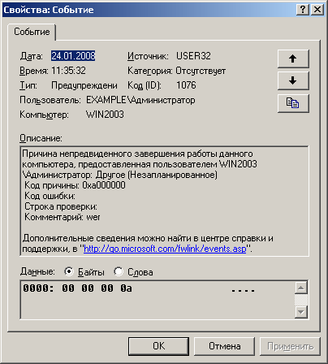
Рисунок. 2. Додаткова інформація про подію.

Для перегляду додаткової інформації про подію виберіть у меню Action (Дія) пункт Properties (Властивості) (або клацніть двічі кнопкою миші на рядку в списку подій). З'явиться вікно, приклад якого показаний на рис. 2. На панелі Description (Описание) наведена загальна інформація про подію. На панелі Data (Данные) відображаються двійкові дані, які можуть бути представлені як Bytes (Байти) або як Words (Слова). Ці дані можуть бути інтерпретовані досвідченим програмістом або технічним фахівцем служби підтримки, знайомим з вихідним кодом застосування.

Виконання роботи

Завдання 1. Перегляньте мережні підключення до комп'ютера.
- Підготуйтеся до виконання завдання:
  - запустіть віртуальну машину VM-2;
  - створіть на робочому столі загальну папку Myfolder і розмістите в ній документ із іменем Compname.doc, що містить відомості про Ip-Адресі й символьному імені комп'ютера;
  - перемкнетеся у звичайний комп'ютер і відкрийте документ Compname.doc. Для цього скористайтеся Мережевим оточенням.
Усі інші операції слід виконувати на віртуальному комп'ютері, де був створений файл Compname.doc.
- Перемкнетеся у віртуальну машину VM-2.
- Відкрийте оснащення Керування комп'ютером (контекстне меню значка Мій комп'ютер/Керування).
- Розгорніть розділ Загальні ресурси. Тут перераховані всі опубліковані (загальні) ресурси вашого комп'ютера.
- Відключите загальний доступ до створеного раніше ресурсу Myfolder. Для цього в контекстному меню ресурсу виберіть Припинити загальний доступ.
- Відкрийте розділ Сеанси.
- Тут перераховані всі відкриті сеанси, тобто які користувачі й на яких комп'ютерах зараз підключені до вашого комп'ютера. Якщо викликати контекстне меню роздягнула, то можна відразу відключити всі сеанси.
- Закрийте відкритий файл. Для цього перейдіть у розділ Відкриті файли й у контекстному меню файлу виберіть Закрити відкритий файл.

Завдання 2 Відключіть користувача з відправленням йому повідомлення.
- Підготуйтеся до виконання завдання. Для цього відкрийте на звичайному комп'ютері файл Compname.doc, розташовані у віртуальній машині VM-2.
- Перемкнетеся у віртуальну машину;
- Відкрийте оснащення Керування комп'ютером.
- Виконайте для елемента Загальні ресурси команду контекстного меню/ Усі задачі/Відправлення повідомлення консолі. (переконатись що запущено Служба сообщений)
- Уведіть у поле Повідомлення текст виведеного повідомлення: Ви зараз будете відключені від загального ресурсу й клацніть по кнопці Відправити.
- Закрийте вікно Відправлення повідомлень консолі.
- Для розділу Відкриті файли Виконайте команду контекстного меню Відключити всі відкриті файли.
- Перегляньте повідомлення, що надійшли

Завдання 3. Перегляньте відомості про процеси системи і її стан.
- Перегляньте інформацію про продуктивність системи:
  - відкрийте вікно диспетчера задач (CTRL+SHIFT+ESC);
  - перейдіть на вкладку Процеси;
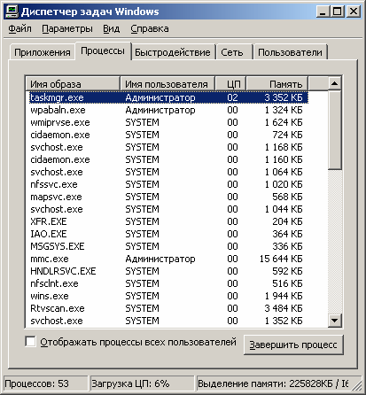
Рисунок 3. Диспетчер задач.
  - перегляньте список і знайдіть процес, що використовує найбільшу кількість пам'яті;
  - перейдіть на вкладку Швидкодію й подивіться кількість виділеної пам'яті у відповідному полі;
  - перейдіть на вкладку Мережа й ознайомтеся з інформацією про продуктивність мережі;
  - перейдіть на вкладку Користувачі перегляньте інформацію про користувачів, зареєстрованих у системі.

- Зберіть за допомогою Диспетчера задач інформацію, зазначену нижче:
Кількість запущених застосувань.
Ім'я процесу, що займає більше всіх оперативної пам'яті.
Кількість виділеної пам'яті.
Ім'я користувача зареєстрованого в системі.
- Збережіть отриману інформацію в особистому каталозі у файлі формату ODT.

Завдання 4. Виконайте моніторинг мережних підключень.
- Запустіть оснащення Продуктивність (Пуск/Адміністрування/Проивзводительность).
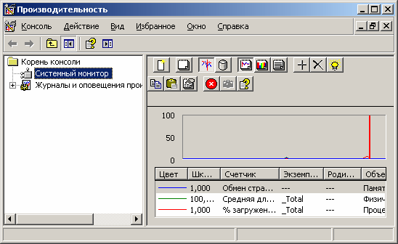
Рисунок 4. Оснащення Продуктивність
- Вилучите всі лічильники із системного монітора:
  - активуйте Системний монітор у лівій частині вікна Продуктивність;
  - відкрийте діалогове вікно властивостей Системного монітора кнопкою Властивості ;
  - перейдіть на вкладку Дані;
  - виділите один з лічильників і вилучите його кнопкою Вилучити;
  - аналогічно вилучите всі інші лічильники.
- Додайте лічильник активних підключень TCP:
  - активуйте додавання лічильника кнопкою Додати;
  - виберіть у списку, що розкривається, Об'єкт – Tcpv4;
  - виберіть у списку Вибрати лічильник зі списку – Активних підключень;
  - перегляньте інформацію про лічильник, що додається, клацнувши по кнопці Пояснення;
  - додайте лічильник кнопкою Додати.
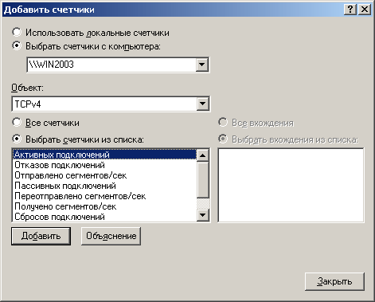
Рисунок 5. Додавання лічильника.
  - самостійно додайте лічильник Усього байт/сек для об'єкта Сервер;
  - закрийте вікно додавання лічильників кнопкою Закрити.
- Закрийте діалогове вікно властивостей Системного монітора кнопкою ОК.
У правій області почне відображатися інформація доданих лічильників у графічному виді.
- Перемкнете вид відображення інформації лічильників у текстовий вид кнопкою Перегляд звіту на панелі інструментів.
- Настройте автоматичний збір інформації про завантаженість сервера в період з 8.00 до 17.00:
  - активуйте розділ Журнали лічильників у лівій частині вікна Продуктивність;
  - активуйте створення нових параметрів журналу (Дія/Нові параметри журналу);
  - уведіть назву журналу в поле Ім'я - Денне навантаження й підтвердите кнопкою ОК;
  - додайте об'єкт Сервер:
    - відкрийте вікно додавання об'єктів кнопкою Додати об'єкт;
    - виділите в списку Об'єкт – Сервер;
    - додайте об'єкт кнопкою Додати;
    - закрийте вікно додавання об'єктів кнопкою Закрити;
  - аналогічно додайте об'єкт Мережний інтерфейс;
  - установите час збору даних:
    - перейдіть на вкладку Розклад;
    - установите в поле Час – 8.00;
    - установите час зупинки – 17.00;
  - закрийте діалогове вікно параметрів нового журналу кнопкою ОК. У правій частині вікна Продуктивність з'явиться новий журнал. Переглянути результат роботи журналу можна в папці C:\perflogs.
- Настройте оповіщення, якщо кількість доступної пам'яті стане менш 100 Мб.
  - активуйте розділ Оповіщення в лівій частині оснащення Продуктивність;
  - відкрийте діалогове вікно Нові параметри оповіщення (Дії/Нові параметри оповіщення);
  - уведіть ім'я нових параметрів - Мало пам'яті й підтвердите введення кнопкою ОК;
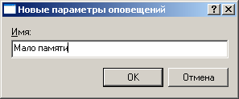
Рисунок 6. Уведення імені нових параметрів оповіщення.
  - уведіть у поле Коментар – Оповіщення про малу кількість оперативної пам'яті;
  - додайте лічильник Доступно МБ для об'єкта Пам'ять;
  - уведіть у поле Поріг значення, при якому повинне спрацьовувати оповіщення – 100;
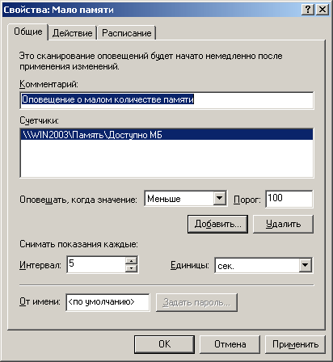
Рисунок 7. Установка параметрів оповіщення.
  - задайте дію, яка повинна спрацьовую при встановленій умові:
    - перейдіть на вкладку Дія;
    - установите прапорець Послати сетевоe повідомлення й уведіть у поле текст повідомлення - Занадто мало пам'яті;
  - завершите настроювання оповіщення кнопкою ОК.
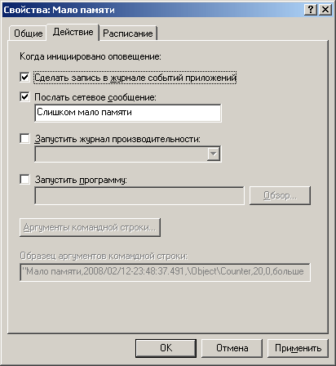
Рисунок 8. Діалогове вікно властивостей параметрів оповіщення.

Завдання 5. Виконайте перегляд подій.
- Відкрийте оснащення Керування комп'ютером (Пуск/Адміністрування/Керування комп'ютером).
- Розгорніть вузол Перегляд подій.
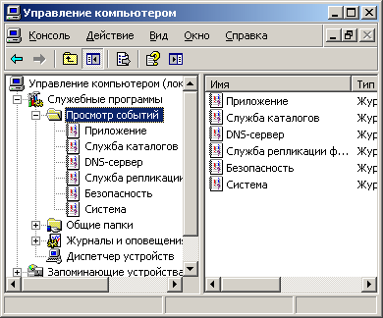
Рисунок 9. Діалогове вікно Перегляд подій.
- Перегляньте події Служби безпеки:
  - перейдіть у розділ Безпека в лівій частині оснащення Керування комп'ютером;
Праворуч відобразяться всі події даної служби.
  - Виконайте фільтрацію подій тільки для користувача Justuser:
    - відкрийте діалогове вікно властивостей роздягнула Безпека (Дії/Властивості);
    - перейдіть на вкладку Фільтр;
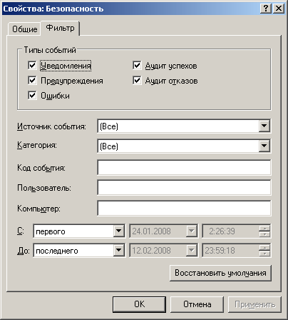
Рисунок 10. Діалогове вікно Фільтр.
    - уведіть у поле Користувач ім'я користувача, для якого необхідно відобразити події, наприклад Justuser;
    - самостійно встановите в полях С и ДО сьогоднішній день;
    - підтвердите застосування фільтра кнопкою ОК.
  - перегляньте подію Доступ до служби каталогів:
    - знайдіть зазначену подію в правій частині вікна оснащення Керування комп'ютером;
    - відкрийте діалогове вікно властивостей обраного події (Дії/Властивості);
    - ознайомтеся з інформацією події, знайдіть ім'я комп'ютера до якого здійснювався доступ;
    - закрийте діалогове вікно властивостей події кнопкою ОК.
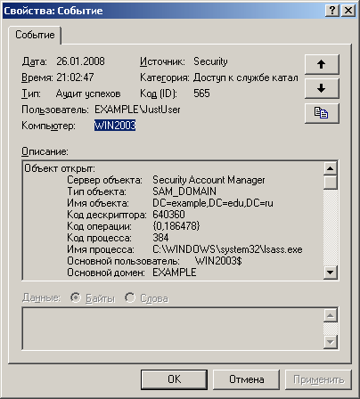
Рисунок 11. Діалогове вікно Властивості події.
  - зніміть установлений раніше фільтр:
    - відкрийте діалогове вікно властивостей роздягнула Безпека;
    - прейдите на вкладку Фільтр;
    - відновите стандартні значення кнопкою Відновити умовчання;
    - закрийте діалогове вікно властивостей роздягнула Безпека кнопкою ОК.
- Експортуйте список подій для розділу Dns-Сервер у текстовий файл:
  - активізуйте розділ Dns-Сервер;
  - відкрийте діалогове вікно експорту (Дія/Експортувати список);
  - уведіть ім'я файлу в поле Ім'я;
  - Збережіть файл кнопкою Зберегти;
  - перегляньте збережений файл стандартною програмою Блокнот.

